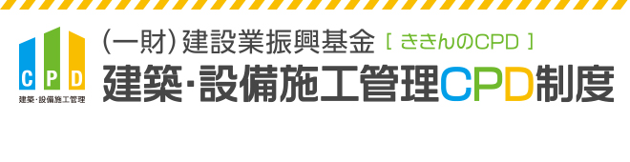
・ご自身でCPDを活用したい技術者の方
・少人数の社員でCPDを活用したい方
建築・設備施工管理CPD制度は、企業・団体の方が複数の技術者に向けてCPD（継続教育）の仕組みを利用しやすいよう、1人あたりの利用料金の設定をできるかぎり抑え、企業・団体の負担軽減するようにしています。

【参加者】基本料金（1人あたりの年間利用料）

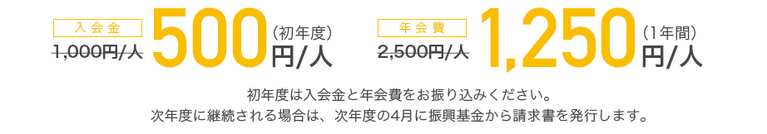

【参加者】オプション
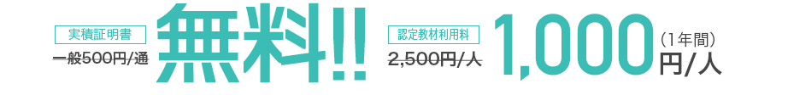

1年は4月開始〜3月末までとしています。いつご入会いただいても年会費は同額となります。

